# COSTRUIAMO UN CIRCUITO IN PARALLELO

## Che cosa serve

Tre led dello stesso tipo, carta alluminio, forbice, colla e pennellino, una batteria da 3V, nastro adesivo, un pannello di cartone rigido di dimensioni 25 per 30 cm.

## Come si procede

Taglia con le forbici delle strisce orizzontali di alluminio di larghezza un paio di centimetri. Ritaglia i pezzi di alluminio in modo da poter costruire un circuito come in figura. Incolla i vari pezzi sul pannello di cartone e collega i tre led al circuito, nel rispetto delle polarità, con del nastro adesivo. Collega infine gli estremi liberi del circuito con i poli della batteria.

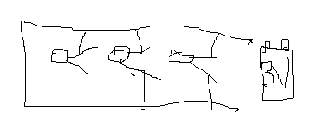

## Che cosa osservo

La tensione di 3V, che è la normale tensione d’esercizio di un led, è sufficiente a far accendere tutti i led: inoltre se scolleghiamo uno qualsiasi dei led dal circuito gli altri non si spengono.

## Come lo spiego

In un circuito in parallelo ogni led è collegato direttamente ai poli della batteria per cui basta una tensione di 3V per accenderli tutti contemporaneamente (una tensione maggiore brucerebbe le tre luci). Inoltre la corrente che scorre nel circuito si distribuisce nei tre rami in modo tale che se un led si brucia la corrente continua a scorrere negli altri rami e i rispettivi led continuano ad essere accesi.

**TEMPO**: 40 minuti